國立故宮博物院出國報告
(出國類別：兩岸文化交流)

大陸北京故宮博物院參訪

服務機關：國立故宮博物院
姓名職稱：馮明珠院長
宋兆霖處長
李月娥主任
林厚宇簡任編纂
派赴國家：中國大陸
出國日期：104年8月10日至8月12日
報告日期：104年9月21日
摘要

為配合政府推動兩岸關係正常化，並執行行政院重大興利政策，本院賡續辦理兩岸故宮文化交流工作，擴大增進兩岸故宮在博物館學術正向發展，並增強兩岸故宮持續合作機制。
本次應邀赴北京故宮博物院參訪，除了解北京故宮為慶祝90院慶所策劃之展覽外，馮明珠院長於北京故宮博物院演講：「宏觀探微–故宮南院：亞洲藝術文化博物館設置意義及十大首展簡介」，讓北京故宮同仁能深刻瞭解國立故宮博物院與時俱進之發展，正積極打造出一個國際級藝術文化博物館園區，且創造臺灣南北文化觀光雙亮點所做的一切具體努力。參訪人員更一同應邀出席北京故宮博物院於北京奧林匹克公園之奧運塔內成立新設精品文物館展廳之開幕典禮。出訪團員4人，天數為3天。

目 次

- 目的……………………………………………………………………… -3-
- 過程
- 成員…………………………………………………………… -4-
- 行程介紹……………………………………………………… -5-
- 實際參訪地點
- 原計畫出訪北京、香港預定行程(七天)
- 變更後實際參訪行程(三天)
- 參訪與心得……………………………………………………………… -7-
- 建議事項………………………………………………………………… -19-

- 目的：
- 應北京故宮博物院單霽翔院長之邀進行雙方文化交流。
- 馮明珠院長應北京故宮博物院之邀以：「宏觀探微–故宮南院：亞洲藝術文化博物館設置意義及十大首展簡介」為題作專題演講，深化北京故宮同仁對於國立故宮博物院南部院區之認識，並宣傳南院。
- 出席北京故宮博物院奧運塔內新設精品文物館展廳：「金碧輝煌－故宮金器特展」之開幕典禮，並觀摩該新設展廳之文物布展模式及展廳運作管理之經驗。
- 向北京故宮提出借展需求，並參觀北京故宮博物院慈寧宮、午門、雨花閣、欽安殿等處，了解該院對於宮廷古建宗教文物之保存維護與管理。
(五)圖書文獻處宋兆霖處長代表馮院長拜訪北京第一歷史檔案館、國家圖書館。

二、過程：
(一)成員
人員 |  | 考察業務
馮明珠 | 院長 | 1.兩岸故宮文化交流，商談文物借展事。  2.應邀出席特展開幕及參觀北京故宮建設。  3.進行專題演講：「宏觀探微–故宮南院：亞  洲藝術文化博物館設置意義及十大首展簡  介」。
宋兆霖 | 圖書文獻處  處長 | 1.院務考察及進行雙方交流。  2.考察宗教文物保存維護與管理，及觀摩奧  運塔精品文物館展廳之建置。  3.拜會北京第一歷史檔案館、國家圖書館。
李月娥 | 國會暨公共事務室  主任 | 1.擔任院長隨行秘書。  2.處理公共事務媒體連繫及新聞發布事宜。  3.院務考察及進行雙方交流，考察宗教文物  保存維護與管理，及觀摩奧運塔精品文物  館展廳之建置。
林厚宇 | 兩岸文化交流工作小組  簡任編纂 | 1.兩岸文化交流業務承辦人，辦理聯繫庶務  工作。  2.院務考察及進行雙方交流，考察宗教文物  保存維護與管理，及觀摩奧運塔精品文物  館展廳之建置。

(二)行程介紹
1.實際參訪地點
(一)北京故宮博物院
(二)北京奧林匹克運動公園奧運塔內北京故宮博物院精品文物館展廳及文創
品商店。
2.原計畫出訪北京、香港預定行程(七天)：
 | 行程 | 地點 | 住宿
8月10日(一) | 中午：桃園機場-北京機場  【中華航空公司、CI-511】  下午：參觀北京故宮展廳及文創  商品販售店 | 臺北-北京 | 北京金茂萬麗酒店
8月11日(二) | 上午：參觀北京故宮雨花閣、欽  安殿  下午：馮院長專題演講：「宏觀  探微–故宮南院：亞洲藝  術文化博物館設置意義  及十大首展簡介」  出席奧運塔北京故宮精  品文物館展廳「金碧輝煌  －金器特展」開幕典禮及  參觀 | 北京市 | 北京金茂萬麗酒店  (北京市東城區王府井大街57號)
8月12日(三) | 上午：考察北京人遺址博物館  下午：考察石刻佛經保護工程 | 北京市 | 北京金茂萬麗酒店
8月13日(四) | 中午：由北京機場搭機前往香港  【港龍航空公司、KA-901】  傍晚：抵達香港 | 北京－香港 | 香港都會海逸酒店  HARBOUR PLAZA METROPOLIS
8月13日(五) | 上午：參觀香港城市大學校區  下午：參加香港城市大學「同  安．潮－新媒體藝術展」  開幕典禮活動。 | 香港 | 香港都會海逸酒店  HARBOUR PLAZA METROPOLIS
8月14日(六) | 上午：參訪香港海事博物館。  下午：參觀孫中山紀念館 | 香港 | 香港都會海逸酒店  HARBOUR PLAZA METROPOLIS
8月15日(日) | 中午：由香港搭機返回臺北  【中華航空公司、CI-642】
附註說明：本次出訪北京、香港原訂七天行程，因8月8日「蘇迪勒颱風」風雨
襲臺，造成本院區及南部院區部分災損，馮院長基於災害搶救最優先
考量，又審酌思量已應邀北京故宮博物院進行專題演講之誠信，兩相
權衡輕重下，於8月9日緊急決定將原出訪七天行程縮減為三天，參
訪團3人(馮院長、李月娥、林厚宇)提前於8月12日返臺，以院內
救災復原為優先；
另，參訪團成員圖書文獻處宋兆霖處長則照原訂七天行程維持不變。
3.變更後實際參訪行程(三天)：
 | 行程 | 地點 | 住宿
8月10日(一) | 中午：桃園機場-北京機場  【中華航空公司、CI-511】 | 臺北-北京 | 北京金茂萬麗酒店
8月11日(二) | 上午：參觀北京故宮雨花閣、欽  安殿  下午：馮院長專題演講：「宏觀  探微–故宮南院：亞洲藝  術文化博物館設置意義  及十大首展簡介」  出席奧運塔北京故宮精  品文物館展廳「金碧輝煌  －金器特展」開幕典禮及  參觀 | 北京市 | 北京金茂萬麗酒店  (北京市東城區王府井大街57號)
8月12日(三) | 上午：參觀北京故宮午門展廳、  慈寧宮大佛堂修復及考  古計畫區  中午：北京機場-桃園機場  【中華航空公司、CI-512】 | 北京-臺北

三、參訪與心得：
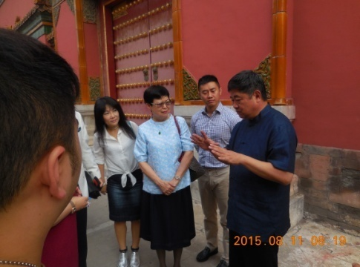
(一)北京故宮雨花閣、中正殿藏傳佛教文物展廳、欽安殿
北京故宮博物院對於宗教文物之保存維護與管理，在博物館學術不斷增進下，近年來開始積極重視，尤其是在保存維護方面，逐漸引進新技術與管理知能。
雨花閣是北京故宮中數十座佛堂中最特別
單霽翔院長(右)於雨花閣入口處向馮明珠院長進行參訪背景說明簡介。
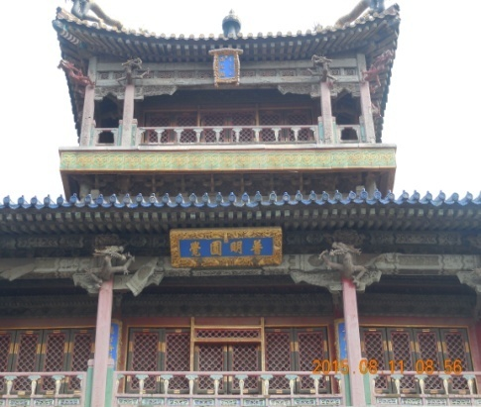
的一處，是乾隆皇帝修密宗之所在，清乾隆十四年（1749），乾隆皇帝採納蒙古三世章嘉國師胡土克圖的建議，仿照西藏阿里古格的托林寺壇城殿，在原有明代建築的基礎上改建成雨花閣，供奉西天梵像，是一座藏傳佛教的密宗佛堂。雨花閣為樓閣式建築，外觀三層，一、二層之間靠北部設有暗層，為「明三暗四」的格局。底層面闊、進深各3間，四周出廊，乾隆三十二年（1767）添建前檐抱廈3間；南面明間開門，次間開雙交四菱花扇檻窗4扇；屋頂南北為卷棚頂，東西為歇山頂，屋面覆綠琉璃瓦，屋脊和屋面剪邊為黃琉璃；檐下採用白瑪曲孜、獸面樑頭等裝飾，屋內天花裝飾為六字真言及法器圖案。二層面闊、進深各3間，東、
基於保護珍貴文物，建物內部文物禁止拍照攝影，圖為雨花閣之外觀建築。
西、面出平座；南面明間開門，次間安檻窗，黃琉璃瓦藍剪邊卷棚歇山頂。頂層面闊、進深各1間，正面開4扇 扇門，兩側為扇窗；四面出平座，環以琉璃挂檐板；四角攢尖頂，屋面滿覆鎏金銅瓦，四條脊上各立一條銅鎏金行龍，寶頂處安鎏金銅塔。龍和塔共用銅近一千斤，乾隆四十四年（1799）曾經重造。建築形制獨特，是一座具有非常濃郁的藏式佛教建築風格，雨花閣是目前在大陸現存最完整的藏密四部神殿，對於研究藏傳佛教更具有重要的意義。由於馮院長研究藏學，且本院典藏藏傳文物盛豐，單院長特別安排參觀雨花閣，並由北京資深藏學研究學者王子林研究員講解說明，對於北京故宮如何維護古文物及古建築有更進一步的認識。
欽安殿位于御花園正中，南北中軸線上，始建于明代，嘉靖十四年（1535）添建牆垣後自成格局。清乾隆年間曾在前檐接蓋抱廈3間，後拆除。欽安殿採重檐盝頂，坐落在漢白玉石單層須彌座上，南向，面闊5間，進深3間，黃琉璃瓦頂。殿前出月臺，四周圍以穿花龍紋漢白玉石欄杆，龍鳳望柱頭，惟殿後正中一塊欄板為雙龍戲水紋，欽安殿的雕石是紫禁城建築雕刻藝術中的精品。月臺前出丹陛，東西兩側各出臺階。院內東南設焚帛爐，西南置夾杆石，以北各有香亭1座。殿前院牆正中門(天一門)，東西牆有隨牆小門，連通花園。欽安殿內是供奉北方真武大帝(又稱：玄天上帝)，殿內文物保存良好，為避免光害影響文物，門窗處均以布幔窗簾隔絕光源，人員進入殿內一律記錄備查。
(二)馮明珠院長進行專題演講：
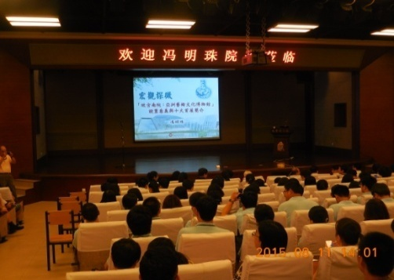
為了宣傳即將於12月28日開館試營運的：「故宮南院：亞洲藝術文化博物館」及積極推動兩岸故宮交流，本院馮明珠院長特別以：「宏觀探微–故宮南院：亞洲藝術文化博物館設置意義及十大首展簡介」，向北京故宮同仁進行專題演講。
馮院長在演講中特別強調，為「平衡南北‧文化均富」並帶動臺灣中南部地區文化、教育、社會、經濟發展，民國93年12月31日行政院核定在嘉義縣太保市設置國立故宮博物院南部院區，定位為「亞洲藝術文化博物館」，博物館硬體建築工程委由內政部營建署代辦，軟體策展則以本院豐富典藏為主，輔以國際借展，積極策劃精采豐富的開幕十大首展，發揮現代博物館應有的典藏、研究、維護、教育、展示、育樂、休閒及文創等各項功能，總計籌建經費為新臺幣79.34億元，將於本(104)年12月28日正式開館試營運，目前各項執行進度超前，國立故宮博物院所有同仁信心如期如質完成開館營運。
北京故宮博物院演講廳現場實況。↑
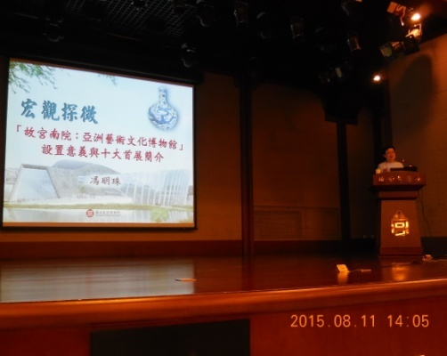
南部院區開幕的十大首展深受國內、外高度高度關注，在國際借展方面有：日本大阪市立東洋陶磁美術館「揚帆萬里－日本伊萬里瓷器特展」，「尚青－高麗青瓷特展」，「藍白輝映－院藏明代青花瓷展」，「越過崑崙山的珍寶－院藏伊斯蘭玉器特展」，「絢麗多姿－院藏南亞服飾特展」等；而常設展則有：「認
識亞洲－導覽大廳多媒體數位展」、「奔流不息－嘉義發展史多媒體數位展」、「佛陀形影－院藏亞洲佛教藝術之美」、「錦繡繽紛－院藏亞洲織品展」、「芳茗遠播－亞洲茶文化展」。其他國際借展，如105年「日本美術之最─東京．九州國立博物館精品展」、106年舊金山亞洲藝術博物館精品展及107年法國吉美博館「柬埔寨藝術展」等也在積極規劃進行當中。南部院區未來將設置有8大展廳(包含多媒體導覽廳、嘉義文史展廳、佛教藝術展廳、茶文化展廳、織品展廳、專題展廳、借展廳、陶瓷展廳)及兒童創意中心等空間；在馮明珠院長生動且豐富的圖檔演講當中，演講廳現場座無虛席，聽講者更是反應熱烈，提出許多問題，相信馮院長精采演講已能達到宣傳故宮南院的目的。
馮明珠院長專題演講實況。↑
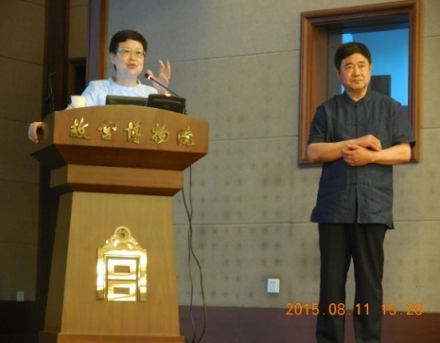
再者，北京故宮目前刻正積極籌劃該院北院區，位址已選定北京市海澱區西北旺鎮西玉河村，具體範圍為：北鄰南沙河，東至永豐路，西鄰上莊家園居民社區，南至翠湖南路。包括空地、林地、西玉河微型水庫及部分村民宅基地，專案總用地規模為62.01公頃，將徵地面積24.7公頃，規劃建設總建築面積約12.5萬平方公尺。
單霽翔院長在演講結語中也表達，願以本院興建南部院區之經驗為師，期望藉由馮明珠院長此次精彩演講當中，能藉此學習本院興建南部院區之豐富經驗，尤其是在博物館學術、策展佈展之籌劃理念與硬體建築建設之共同有效整合，來作為該院未來北院區籌辦參考。而目前北京故宮積極進行「平安故宮」工程，則是擴展與維護故宮建築、文物的工程，北京故宮「平安故宮」工程內容主要包括：北京故宮博物院北院區建設、院藏文物防震與地下文物庫房改造等7項工程案。這次參訪雙方都希望藉由本次文化交流互動，能讓兩岸故宮彼此之間也更能有所相互瞭解，互相策進，共同為博物館之永續發展經營一同努力向前。
馮明珠院長(左)與單霽翔院長(右)兩位院長同台。
(三)奧運塔北京故宮精品文物館及文創品商品開幕
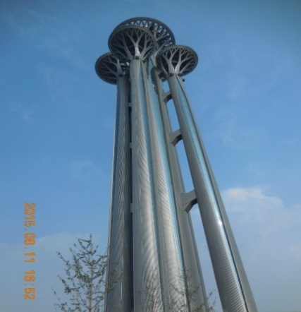
北京市為申辦2008年北京奧運會而興建的奧林匹克運動公園，占地廣達1,200公頃，內含13座比賽場館，其中主場館為奧運中心區，擁有許多座比賽場館，其中包括有「國家體育場(鳥巢)」、「國家游泳中心(水立方)」、國家體育館、國家會議中心及「多功能演播塔(玲瓏塔)」，除主場館區外，奧林匹克公園還有「森林公園」與「中華民族博物院」，為這個運動賽事場地加注了綠色人文與文化內涵的元素，該場區已成為北京市民甚或國內、外遊客必到之休閒與文化的旅遊景點。
在奧林匹克運動公園園區內，北京市又新建了一個新景點－奧運塔(246.8公尺高)，今(104)年2月份才剛剛竣工，是北京市朝陽區邀請北京故宮進駐，以增強奧運公園的文化因子，而北京故宮則本著資源互補、共同傳承和弘揚中華優秀文化的目標進行合作。奧運塔由金、木、水、火、土五塔組成，北京故宮博物院規劃在未來5年，在奧運塔內分別按照中國傳統“五行”的排列方式，以“金、木、水、火、土”為主題，舉辦金器、木器(傢具)、玉器、青銅器以及瓷器的一系列展覽，展覽主題分別設計名稱為“金碧輝煌”、“木藝華章”、“水盈無瑕”、“爐火純青”、“土潤青鬱”等5個展覽。首展“開山之篇”就是「金碧輝煌－故宮金器特展」，從北京故宮院藏1萬餘件金銀器中遴選出202件精品，如象徵皇權的金璽印、金編鐘；表現生活趣味的宮廷首飾、銀火鍋等；金銅佛等藏傳佛教文物，全方位展示了清代金銀器的工藝特色和卓越成就，體現出清代皇宮金銀器文化的獨特魅力。參訪團抵達奧運塔後，先進入該塔一樓入口右側北京故宮文創品商店，該商店內主要展售108種帶有故宮元素的文創産品，如朝珠耳機、“朕就是這樣漢子”折扇、萌系卡通玩偶、故宮貓T恤等等，熱門暢銷的北京故宮明星文創産品。
奧運塔建築物外觀 ↑。
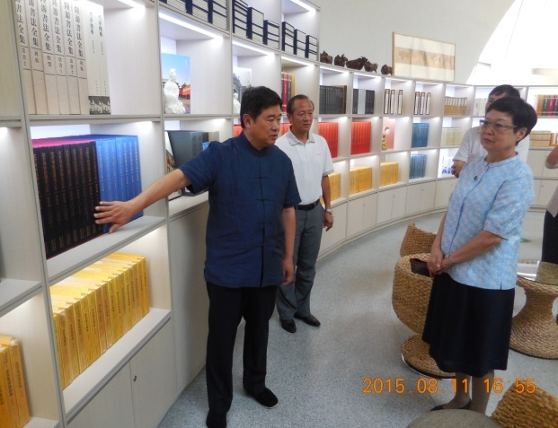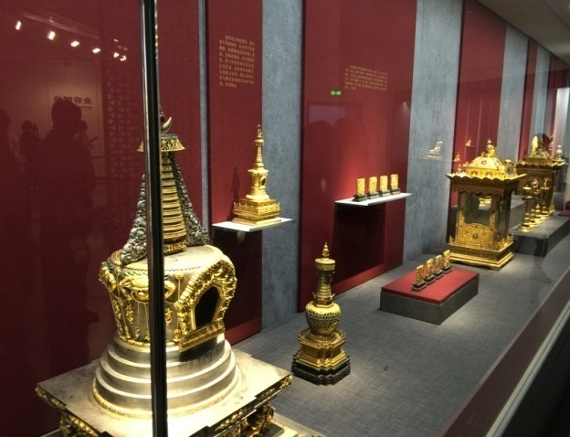
單霽翔院長(左)向馮明珠院長(右)說明陳列理念\念。
「金碧輝煌特展」展出之邊櫃文物陳設

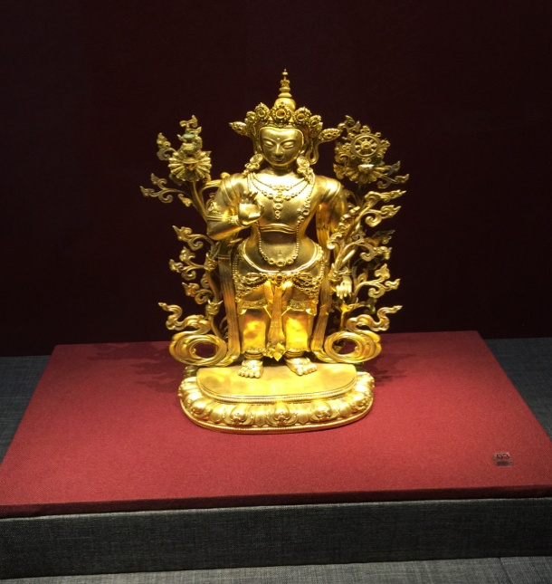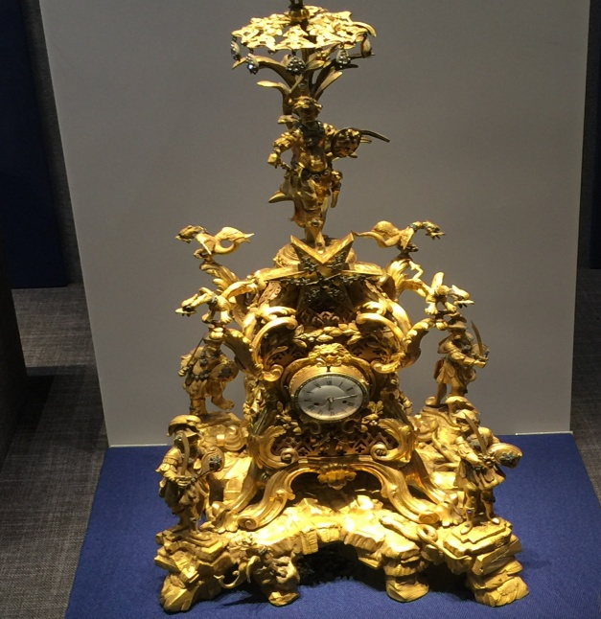
「金碧輝煌特展」展出精美文物之一
「金碧輝煌特展」展出精美文物之一
進入精品文物展廳後，首先看到的就是展廳內設立了一個寶座間,紫檀嵌琺瑯山水圖寶座以及高近3公尺高的紫檀嵌琺瑯四友圖屏風，讓參觀遊客們可以感受到恢弘大氣的皇家氣勢與風範。參訪團在策展人詳細導覽說明下，逐一參觀每件展品，並與策展人交換布展理念與想法。
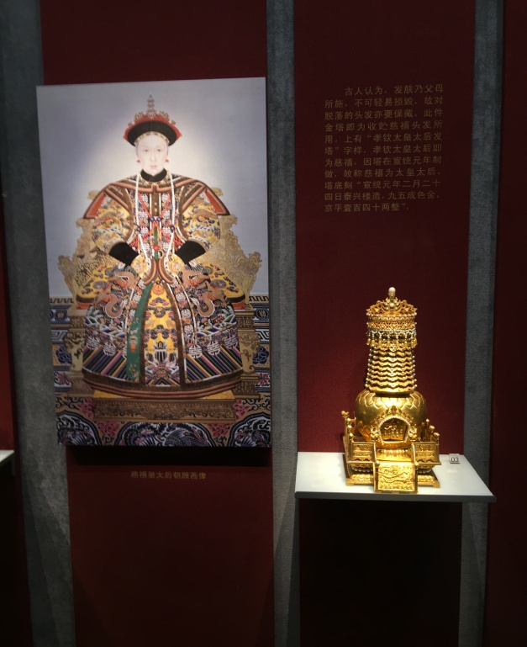
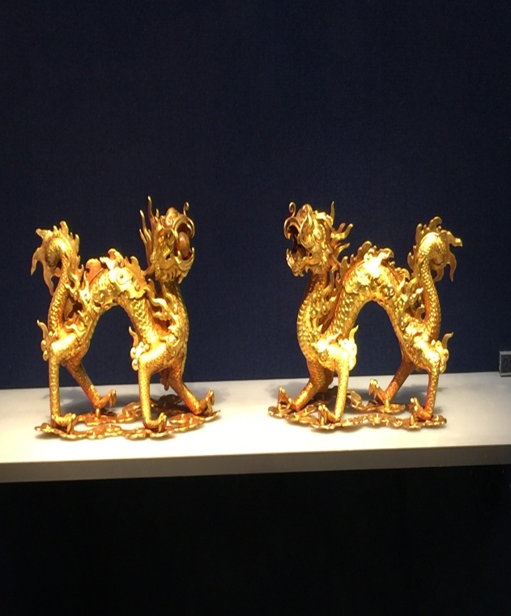
「金碧輝煌特展」－慈禧皇太后頭髮金塔
「金碧輝煌特展」展出精美文物之一

參觀精品文物展廳結束後，接著進入同樣位於奧運塔一樓的北京故宮數位化影廳，該數位化展廳面積約有50坪，為參觀遊客提供高畫質的北京故宮文化影像服務，播放數位化影片包括有：《紫禁城天子的宮殿》、《靈沼軒》、《倦勤齋》和《角樓》等系列數位化影片。該系列作品全部採取高畫質電腦三D製作，表現出紫禁城恢宏場景和精緻細節，在寬幅達到13.5公尺的超大畫幅弧形螢幕上，為欣賞遊客營造出一個身臨其境的真實感覺，引領遊客們步入精彩豐富的紫禁城奇幻文化之旅。
(四)參觀北京故宮午門展廳及慈寧宮大佛堂修復及考古計劃區
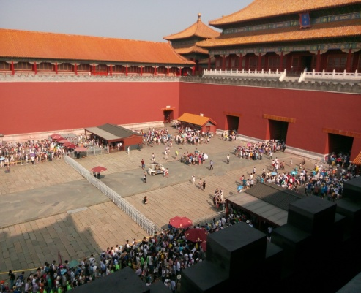
北京故宮博物院為增加文物展覽空間，目前正積極整建午門展廳及慈寧宮大佛堂空間，在現有老舊宮殿建築內，北京故宮博物院為了保護古建築，又為提升展覽水準，啟動「平安故宫」工程，而針對北京故宫午門東西雁翅樓及崇樓區域進行整修工程及展廳改造；完工之後，將新增一個約有850坪的大型展間，這將是北京故宮面積最大、功能最全、維安管理規格最高的現代化展覽空間。
北京故宮博物院午門遊客參觀實況。
慈寧宮始建於明代嘉靖十五年(1536)，在萬曆年間因災重建。清代沿明制，多次修葺，明代慈寧宮為前代皇貴妃所居，在萬曆年間慈聖李太后，泰昌元年(1620)萬曆帝鄭皇貴妃、昭妃等人曾在此居住，天啓七年(1627)明熹宗卒，其皇貴妃等人移居此處。清代順治十年(1653)，孝莊文皇后始居慈寧宮，從此之後慈寧宮就成為太皇太后和皇太后的住所，而太妃、太嬪等人隨居。
慈寧宮預計將於今(104)年10月故宮九十周年慶前開放遊客參觀，主殿和東、西配殿共設置4個主題展覽，展出約400件雕塑文物精品，重點展示佛像、陶俑、陵墓雕刻等，展出文物年代從戰國跨度到清代。
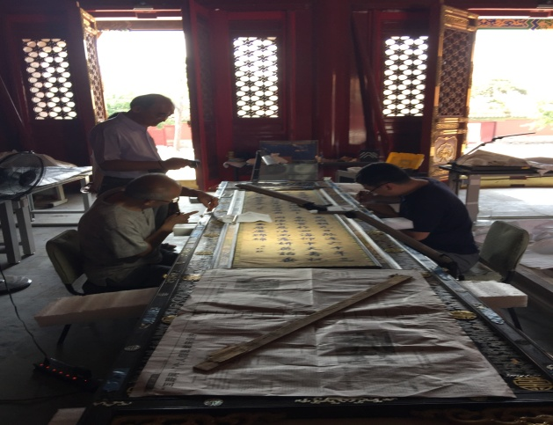

慈寧宮內進行整建之材料

參訪北京故宮慈寧宮內文物進行修復之現況；圖左上方站立者為本院宋兆霖處長
隨著北京故宮博物院慈寧宮、午門及東西雁翅樓展廳、東華門等區域將在今年之內陸續完成修繕和佈置展覽，相繼對外開放，屆時北京故宮博物院總體開放展覽面積也將擴大到65%。
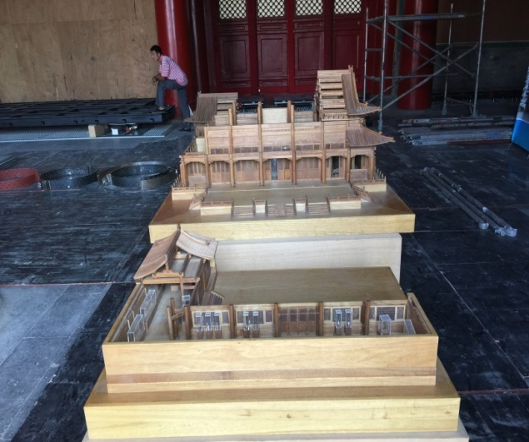
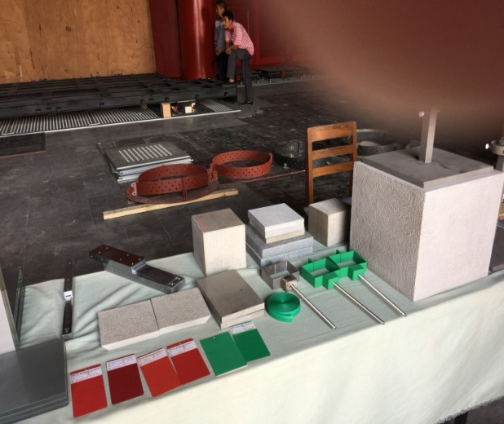
北京故宮雕塑館模型
慈寧宮內進行整建之材料陳列
北京故宮於去(103)年6月至11月間，因該院考古研究所配合院區內的熱力、電力和消防等基礎設施進行改造工程時，在該院南三所門外電力增容管線工程工地、南大庫消防管道改線工程工地、慈寧花園熱力電力管線改造工程工地等3處工地，施工時發現有古代建築遺址，經往下挖掘發現有15層夯土，
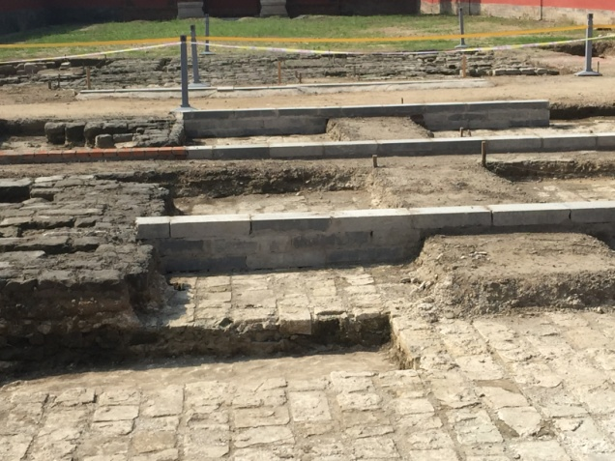
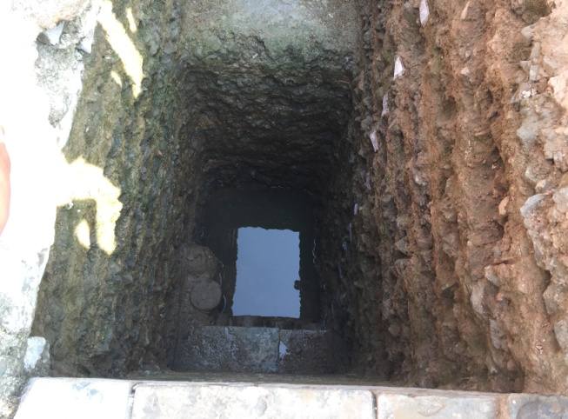
慈寧宮前方發現之考古現場整理之現況
考古現場往下挖掘發現有15層夯土及最底層木座
每一層都記載著一段歲月的變遷。在挖掘坑的最底層也找到了7個磚砌的建築基礎，每一個都大約2.44平方公尺的大小，這種建築基礎的學名稱為「磉墩」，據學者推測大約至今有六百餘年的歷史了。但這個時期的文獻資料大多已經遺失，現存記載中已經找不到更多的蛛絲馬跡，對於慈寧宮最早的記錄是『該區宮殿的改建始於嘉靖十五年，至十七年完工，是為慈寧宮與慈寧宮花園』，因此北京故宮推論，這組建築可能是北京故宮裡面最早的建築，約是在明代永樂時期肇建紫禁城時的遺蹟。
北京故宮將在該考古現場，規劃興建一個古樸形式的人行棧橋，在開放參觀後可以讓參觀遊客站在上面往下看，將北京故宮考古實況於現場可以一覽無遺，實際體驗一窺考古之美。

8月12日，在馮院長、李主任、林編纂搭機返回臺北的同時，宋處長為兩岸合作輯印《天祿琳琅書目圖鑒》事，特偕北京故宮圖書館研究員朱賽虹女士，前往中國國家圖書館拜會。案民國102年元月下旬馮院長率團參訪北京故宮時，雙方即同意將《天祿琳琅存藏書目新編》與《天祿琳琅存藏書目圖鑒》的編纂列為合作項目，並以北京故宮圖書館與本院圖書文獻處為聯繫單位。兩院館處繼而就著錄內容、款目格式等細節，以電子郵件方式進行討論，並決定由本院圖書文獻處負責接洽臺灣及海外各「天祿琳琅」善本典藏單位，請其惠允協助，提供書目著錄資料及書影數位檔案，日後彙整為「臺灣及海外卷」，北京故宮圖書館則負責協調中國大陸「天祿琳琅」藏書最夥之國家圖書館及其他公私存藏單位、個人，並將蒐集所得資料編入「中國大陸卷」。
雙方研商既定，本院圖書文獻處即分別致函國家圖書館、國立臺灣大學圖書館、國立中央研究院歷史語言研究所傅斯年圖書館、泛太平洋集團總裁潘思源先生，以及美國國會圖書館（Library of Congress）、荷蘭萊頓大學漢學院圖書館（Universitaire Bibliotheken Leiden）、瑞典斯德哥爾摩遠東博物院（Ostasiatiska Museet）、日本宮內廳書陵部、日本御茶之水圖書館、日本東北大學等國外單位，詳細說明計畫內容，檢附書目著錄表單，並盼渠等提供詳細目錄資料及數位影像。各公私藏家頗能體會兩岸合作調查「天祿琳琅」圖書存藏現況，出版《書目新編》與《書目圖鑒》的意義，亦皆願配合辦理。與此同時，本院圖書文獻處同仁亦就院藏三二二部「天祿琳琅」善本及二十二部具「天祿琳琅」鈐印特徵，然未見載於乾嘉年間《欽定天祿琳琅書目》前後編之「目外書」再次整理，並將既有編目資料更新補充，謄入書目著錄表單；另亦逐部檢視書況及各件對應影像，凡須修整或攝照者，即排定期程，循序辦理。
本院於國內外書目資料蒐集告一段落，即欲儘速編輯出版，所惜文創行銷處於民國103年2月、3月對外辦理二次授權招商均未果。經洽詢國內發行文史類圖書素富盛名之出版社，得知此等目錄參考工具書在本地市場有限，屬於小眾用書，銷售量難以突破，是以乏人問津。圖書文獻處隨即聯繫北京故宮圖書館，告以困難之處，並建議雙方合作改以出版《書目圖鑒》為要，《書目新編》著錄內容可作為附錄。北京故宮圖書館經與中國國家圖書館研商，認為按原計畫推動為宜，並盼本院提供書目資料，由其統籌「臺灣及海外卷」與「中國大陸卷」出版事宜。圖書文獻處同仁認為本院名稱載示問題尚未解決，彼岸兩院館於著錄「天祿琳琅」各書存藏單位時，必然不以「國立故宮博物院」正式全名載示；此地國家圖書館、國立臺灣大學圖書館、國立中央研究院歷史語言研究所傅斯年圖書館等單位，亦將面臨相同狀況。宋處長繼而面報馮院長，決定致電北京故宮圖書館，說明渠等所提建議之不可行。
今年5、6月間，北京故宮出版社編輯部張英女士來訪，再提《天祿琳琅存藏書目新編》與《天祿琳琅存藏書目圖鑒》合作出版事。宋處長於會面時重申本院未便提供書目資料，供其彙集出版因由，復建議雙方各自同時出版《天祿琳琅存藏書目圖鑒》，版面、版式、用紙、尺寸、裝幀等求其一致，俾利發行後合璧銷售。張英女士認為可行，允諾回院後進一步協調促成，並提供版式樣張作為編排參考。其後，雙方雖偶有書信往來，編輯細節仍難獲致共識。舉例而言，北京故宮圖書館於8月初曾檢附試排樣稿，建議直排直印；各書書目資料後附《欽定天祿琳琅書目後編》相關條目影像，繼而臚列各書書影若干幅。本院圖書文獻處則不以為然，認為橫式排印較易編輯，且符合現代人閱讀習慣；另納入《欽定天祿琳琅書目後編》相關條目影像將易使讀者混淆，徒增閱讀困擾。他若「刻本」、「刊本」等目錄學辭彙使用習慣、應予納入之著錄款目、描述行款與否等項，雙方亦各有堅持。如何異中求同，取得雙方認可之編輯方向，厥為宋處長此行目的。
8月12日上午11時30分，宋處長與北京故宮圖書館研究員朱賽虹女士抵達中國國家圖書館，由其古籍館副館長陳紅彥女士接待（館長張志清赴西藏洽公）。三方均係舊識，故略作寒暄即進入討論主題。案宋處長行前曾與圖書文獻處同仁集議，針對雙方意見相左之處及編務細節預作研商，擬就與北京故宮圖書館及中國國家圖書館討論之項目。因此，當日三方研議多循本院預備之討論內容進行，先由各方陳述己見，繼而分析各種作法利弊得失，最終將彼此所需投注之人力時間納入考量，並取得結論。會議過程頗為融洽，彼此意見不同，然未傷和氣；所得結論有尊重本院建議者，亦有如中國國家圖書館所提方式者。其中，最為具體的方向計有如下端：（一）「臺灣及海外卷」及「中國大陸卷」同為五冊，編排悉以《欽定天祿琳琅書目後編》著錄次序為據；（二）全書採橫式編排，方便版面設計調整；（三）刪除《欽定天祿琳琅書目後編》條目影像，代之以文字著錄；（四）「天祿琳琅」諸書之行款不予描述，蓋書影清晰，讀者一覽可得。至於北京故宮圖書館建議兩卷一舉出齊一節，宋處長以本院圖書文獻處人力有限，五冊同時刊行之工作量大，現職同仁恐難以負荷，且院藏「天祿琳琅」圖書修繕後始得攝製書影者，為數不少，故提議分次編印，先以宋元善本為主。中國國家圖書館陳紅彥女士亦持相同看法，認為大陸各公私藏家提供之書影及書目品質良莠不齊，審核修整極其費時費事，實難一蹴可及。因此，出版期程之具體安排，猶待三院館繼續洽商。
會議完畢，宋處長續由北京故宮圖書館朱賽虹女士陪同，前往中國第一歷史檔案館拜會，由胡旺林館長接待。案中國第一歷史檔案館係專責典藏明清兩朝中央政府及皇室檔案史料之國家檔案館，館藏豐富，數約一千餘萬件冊，其清代檔案文獻始自滿洲入關之前，下逮宣統三年（1911），即達七百餘萬件冊之譜，與本院圖書文獻處之四十萬件冊清代文書檔案系出同源。當日面晤之初，宋處長代馮院長傳達願加強雙方合作交流之意。胡館長亦有同感，並建議以「等量交換」為推動原則。宋處長則強調雙方合作對清史學界之研究工作助益極大，盼能以機關對等方式為之，不必拘泥於史料數量。胡館長繼又說明，中國第一歷史檔案館正全力製作館藏數位化資料庫，一旦完成，將即全數開放網路查詢瀏覽。宋處長指出，兩岸政府機關網路聯繫限制極夥，彼此阻擋情形屢見不鮮，雙方史學工作者若因此無從檢索閱覽，將難享資料庫建置之利，是以仍盼胡館長以方便中國大陸及臺灣清史研究者為念。對此，胡館長同意將再作計較。宋處長往訪中國第一歷史檔案館的另一目的，係瞭解借展文物之可能。案本院正規劃於民國106年（2017）舉辦「守禮之邦」展覽，呈現琉球與中國之歷史淵源。主辦單位圖書文獻處為增益展陳內容，擬向中國第一歷史檔案館洽借清代文獻及歷史輿圖五件。胡館長檢視清單後表示，中國第一歷史檔案館當儘力配合促成；不過，2017年係其預定之歷史輿圖數位攝影期程，屆時將視工作進度妥予安排。
8月13日下午1時許，宋處長搭機前往香港，準備次日中午與馮院長、何傳馨副院長、林國平處長、王珍珠編纂一行會合，參加下午香港城市大學「同安‧潮─新媒體藝術─同安船與張保仔的故事」展覽開幕典禮。

四、建議事項：
1.為落實政府推動兩岸關係正常化，並執行行政院重大興利政策，本院將
賡續辦理兩岸文化交流工作，與大陸各重要博物館進行交流，雙方應在
「對等、尊嚴」及全名載示之堅定原則下，拓展雙方相關合作機會，積
極策劃精彩豐富之兩岸文物展覽在本院展出。
2.建構兩岸多元實質合作關係，如舉辦第五屆「兩岸故宮學術研討會」預
定於本(104)年10月28日至30日在本院舉行，藉由博物館學術之共同發
表研討，策進兩岸博物館之永續發展與經營。
3.本院自民國98年以來與香港北山堂基金「利榮森紀念交流計畫」合作，
持續接待並推派研究人員進行學術訪問與交流，藉以促進本院與大陸地
區文化藝術互動，加強雙方相互瞭解、相互尊重。
4.近年來，以文化創意資產為基礎之產業發展繁榮盛行，讓遊客在教育
休閒當中感受文化氛圍，培養美感及學習文史知識，更能增加文化產
業軟實力之正成長。國立故宮博物院文創商品領先於大陸甚或國際他
國，透過網路數位營運及增加銷售場所，應能促成國內文化創意產業持
續發展，如何有效打擊大陸仿冒侵權商品，維護本院權益，保護本院智
慧財產權及文創商品開發權利，本院將持續派員會同國內專業機構與中
國大陸官方及民間相關人士討論溝通，邀集廠商赴大陸參加文化創意產
業博覽會及文化產品交易會，行銷本院文創商品，並蒐集大陸侵權盜版
情資，俾請智慧財產局協處，以維護本院文創商品之智慧財產權益。
5.兩岸故宮如何透過數位多媒體展示與文創商品販售方式重現國寶文物
之美，持續強化兩岸故宮數位化展覽之合作，未來應為兩岸之間積極可
行及應加速推展落實之努力方向。

